**Membuat Program Display Net**

Sebelum membuat program java berikut ini, langkah-langkah yang perlu diperhatikan adalah:

1. Siapkan aplikasi untuk melakukan compile dan execute. Jika anda menggunakan sistem operasi windows anda bisa menggunakan aplikasi textpad/ neatbeans, dan jika anda menggunakan sistem operasi linux anda bisa menggunakan aplikasi geany/notepadqq. Disini saya menggunakan aplikasi neatbeans untuk membuat program.
2. Pertama-tama kita buka dulu aplikasi neatbeans yang telah terinstal di laptop/pc.

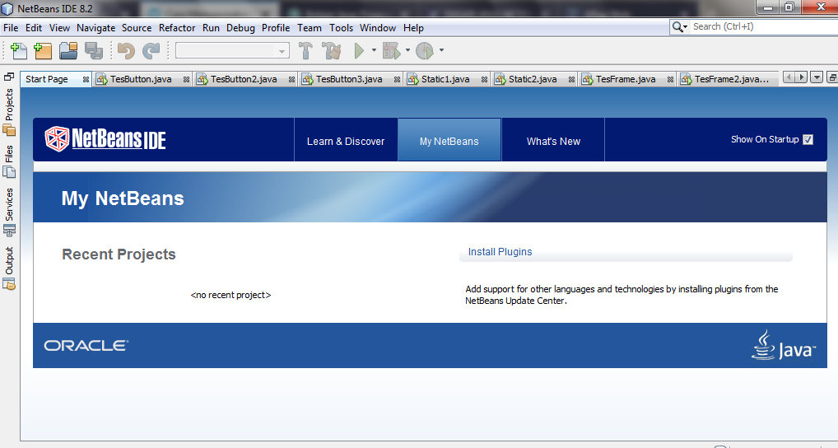

1. Selanjutnya, kita memuat project. Caranya klik **File** lalu klik **New Project**

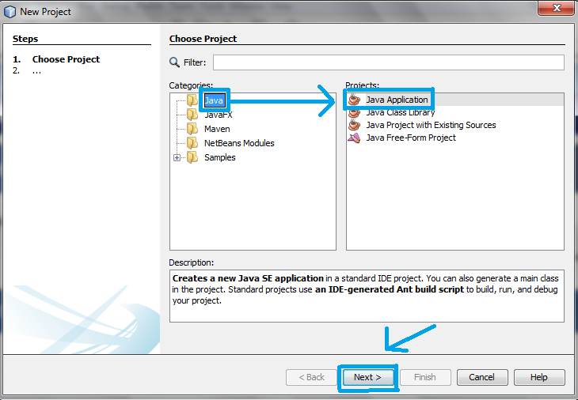

Jika sudah klik Next maka akan beralih ke tampilan seperti contoh gambar di bawah ini:

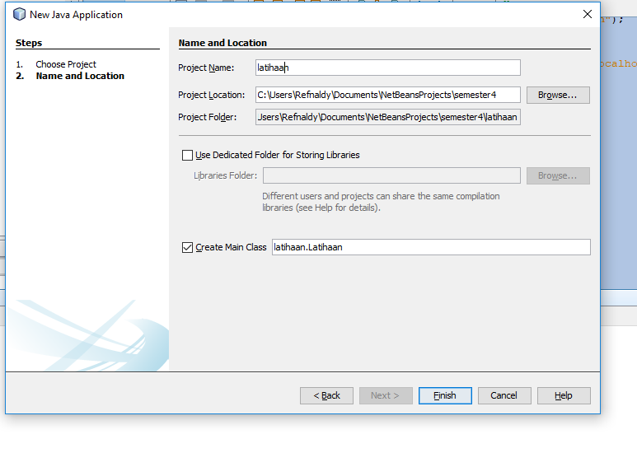

* Project Name adalah nama untuk projek yang akan dibuat, silahkan beri nama sesuai keinginan Anda.
* Project Location adalah lokasi di mana projek akan di simpan.
* Use Dedicated Folder for Storing Libraries biarkan seperti bawaannya.
* Create Main Class: Jika opsi ini dipilih, maka secara otomatis akan membuat kelas utama bersamaan dengan projek baru.

1. Jika sudah selesai memberi nama projeknya, selanjutnya klik tombol **Finish**. Nanti akan muncul tampilan seperti di bawah ini,

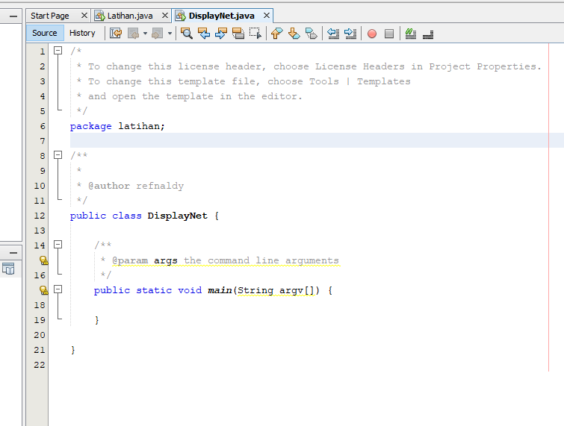

1. Selanjutnya ketiklah program yang anda ingin buat pada page tersebut.

Untuk program Display Net, ketikkan program di bawah ini,

**List Program Display Net:**

package latihan;

import java.io.*;

import java.net.*;

import java.util.*;

public class DisplayNet {

public static void main(String argv[]) throws Exception {

System.out.println("M. Irvan Refnaldy"

+ "\n061630700541"

+ "\nKelas 4CB\n\n");

Enumeration e = NetworkInterface.getNetworkInterfaces();

while(e.hasMoreElements()){

NetworkInterface netface=(NetworkInterface)e.nextElement();

System.out.println("Net Interface: "+netface.getName());

Enumeration e2= netface.getInetAddresses();

while(e2.hasMoreElements()){

InetAddress ip=(InetAddress)e2.nextElement();

System.out.println("IP Addess:"+ip.toString());

}

}

}

}

1. Jika program telah selesai diketik, selanjutnya kita akan me run/menjalankan program

Dengan cara klik f6 atau klik tombol hijau di atas page.

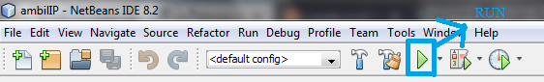

1. Dan berikut hasil dari eksekusinya:

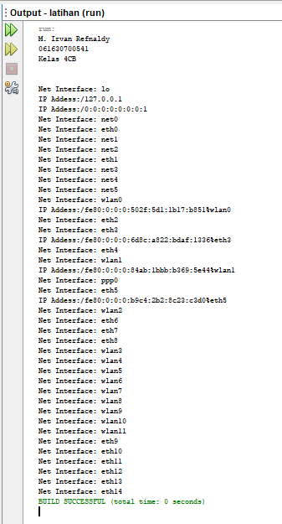

Bila muncul tampilan seperti gambar diatas, artinya program anda berhasil dibuat. Namun bila terjadi error lakukan perbaikan pada bagian yang error tersebut. Selanjutnya run program lagi.

-SUDAH-